МКУК «ЦБС ШМО»

*Методико-библиографический отдел*

**12+**

***Радуга книжных новинок***

*Рекомендательный список литературы*



Михайловск, 2023 г.

**К читателям!**

Книжные фонды библиотек МКУК «ЦБС ШМО» пополнились новыми книгами художественной и отраслевой литературы.

Среди новинок литературы вы найдете книги на любой вкус. Книжные издания внутри рекомендательного списка литературы «Радуга книжных новинок» расположены в алфавите авторов и заглавий произведений, библиографические описания дополнены краткой аннотацией.

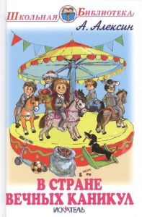**Алексин, А. Г. В стране вечных каникул** : повесть / А. Г. Алексин ; художник К. О' Бэньон.- Москва : Искателькнига, 2021.- 96 с.- (Школьная библиотека).

*«В стране вечных каникул» - сказочная повесть одного из лучших детских писателей Анатолия Алексина. Школьник Петя во время зимних каникул на новогодней елке в Доме культуры медработников (Докмераб) выиграл один из конкурсов (гонку на велосипедах) и в качестве приза Дед Мороз исполняет одно его желание, но зато любое. Петя попросил: «Пусть всегда будет елка, Пусть никогда не кончаются каникулы и чтоб все меня развлекали» и Дед Мороз исполнил: со следующего дня Петя получил путевку в «страну вечных каникул»: в школу ходить не надо - родители с утра запретили. В классе его считали заболевшим, учительница сказала: «Петр проходит курс лечения» - на самом деле он проходил курс развлечения».*

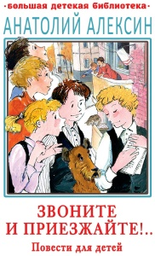**Алексин, А. Г. Звоните и приезжайте!..** : повести для детей / А. Г. Алексин.- Москва : АСТ, 2023.- 414 с.- (Большая детская библиотека).

*Повести А. Г. Алексина поднимают важные темы: дружбы и предательства, любви и разлуки, взаимопонимания с родителями, сверстниками и учителями, нравственного выбора и справедливости, - всего того, что составляет мир подростков. Произведения А. Г. Алексина включены в школьную программу и в программу по внеклассному чтению.*

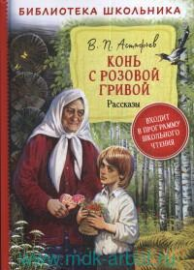**Астафьев, В. П. Конь с розовой гривой** : рассказы / В. П. Астафьев.- Москва : РОСМЭН, 2022.- 192 с.- (Библиотека школьника).

*В сборник вошли рассказы В. П. Астафьева «Васюткино озеро», «Белогрудка», «Капалуха», «Зорькина песня», «Гуси в полынье», «Конь с розовой гривой», «Фотография, на которой меня нет» и другие. Читателю предстоит погрузиться в полную трудностей повседневную жизнь послевоенной сибирской деревни, увидеть ее глазами ребенка главного героя этих рассказов.*

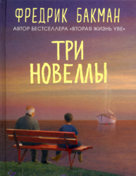**Бакман, Ф. Три новеллы. Сделка всей жизни.** И с каждым утром дорога домой становится все длиннее. Себастиан и троль / Ф. Бакман ; пер. с швед. Е. Чевкиной.- Москва : Синдбад, 2022.- 224 с.

*"Сделка всей жизни" - это рассказ о том, чем ты готов пожертвовать ради спасения чужой жизни. Когда на кону не только твое будущее, но и твое прошлое. Не только места, куда ты стремишься, но и уже оставленные тобой следы. Ради кого ты готов от всего этого отказаться?*

**Бондаренко, В. В. Сто великих отечественных автомобилей** / В. В. Бондаренко.- Москва : Вече, 2022.- 416 с.- (100 великих).

*Книга призвана познакомить читателя с сотней наиболее выдающихся автомобилей, созданных в нашей стране в период с 1896 по 1984 год. Название «100 великих отечественных...» не случайно, ведь до 1917 года российскими автомобилями, к примеру, были собранные в Риге «Руссо-Балты», а в 1922—1991 годах вся наша общая Родина гордилась российскими «Волгами», «Москвичами» и «Жигулями», украинскими «Запорожцами», автобусами ЛАЗ и грузовиками КрАЗ, белорусскими грузовиками МАЗ и самосвалами БелАЗ, латвийскими микроавтобусами RAF...*

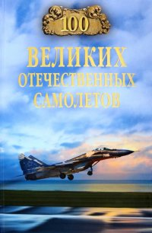**Бондаренко, В. В. Сто великих отечественных самолетов** / В. В. Бондаренко.- Москва : Вече, 2023.- 416 с.- (100 великих).

*Стремительные истребители и грозные бомбардировщики, всевидящие разведчики и покорившие две стихии гидропланы, машины полярной авиации и сельскохозяйственные "кукурузники", рекордные, учебные и транспортные самолеты и, конечно, комфортабельные пассажирские лайнеры… Мир отечественной авиации огромен и необычайно разнообразен. Книга знакомит читателей с сотней самых прославленных отечественных самолетов - от первого аэроплана князя Кудашева до разработок современных авиаконструкторов*

**Булгаков, М. А. Белая гвардия** / М. А. Булгаков.- Москва : АСТ, 2022.- 384 с.- (Классика для школьников).

*В первом романе писателя «Белая гвардия» (1923) описывается история семьи русских интеллигентов и их друзей, которая разворачивается на фоне сложного и трагического периода — Гражданской войны. Это произведение основано на воспоминаниях Булгакова о событиях, происходивших в Киеве в 1918–1919 гг. В книгу также вошла повесть «Собачье сердце». В основе сюжета – фантастическая история о том, как дворовый пес Шарик в результате хирургической операции, проведенной знаменитым профессором Преображенским, превращается в агрессивного грубияна и пьяницу Шарикова.*

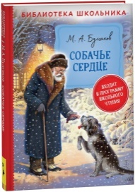**Булгаков, М. А. Собачье сердце** : повесть / М. А. Булгаков.- Москва : РОСМЭН, 2021.-128с.- (Библиотека школьника).

*Захватывающая фантастическая повесть, смешная и грустная, о том, как великий врач профессор Преображенский провел научный эксперимент и с помощью операции превратил собаку в человека. Почему-то никто не сомневался, что из милейшего пса получится прекрасная личность, но все пошло не совсем так, как задумывалось...*

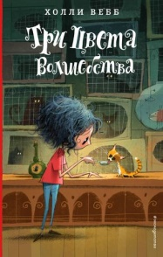**Вебб, Х. Три цвета волшебства** : повесть / Х. Вебб ; пер. с англ. Т. Ю. Покидаевой.- Москва : Эксмо, 2022.- 224 с.

*Как справиться с отъездом мамы и поладить с родственниками? Как завести друзей в новой школе? И как скрыть от всех волшебную семейную тайну?*

*Холли Вебб — писательница, популярная во всём мире, но особенно её полюбили в России. Её «Добрые истории о зверятах» уже несколько лет в топах продаж!*

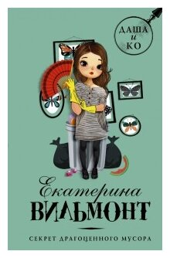**Вильмонт, Е. Н. Секрет драгоценного мусора**: роман / Е. Н. Вильмонт.- Москва : АСТ, 2019.- 288 с.

*А вот и весенние каникулы! Ура! Так и до лета недалеко... Но Даше и ее друзьям не до отдыха, когда у папы Стаса кто-то на улице украл дипломат с документами. А в соседнем подъезде, возможно, обосновались шпионы. Да к тому же в мусорном баке нашелся веер с драгоценностями! Неужели ребятам предстоит обратиться в художественную мастерскую?!*



**Вильмонт, Е. Н. Секрет потрепанного баула** : роман / Е. Н. Вильмонт.- Москва : АСТ, 2023.- 224 с.

*Опять Дашина компания вляпалась в детективную историю! От бабушкиной подруги Даше достался старый потрепанный баул. Что, казалось бы, в этом странного? Но почему-то за него подозрительные личности предлагают немалые деньги. С чего бы это? И внутри баула ребята нашли старинный веер с загадочной гравировкой... Что бы это значило? У ребят явно новое детективное расследование!*

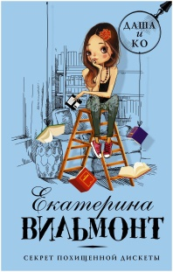**Вильмонт, Е. Н. Секрет похищенной дискеты** : роман / Е. Н. Вильмонт.- Москва : АСТ, 2023.- 256 с.

*Лето в разгаре. Верные друзья Даши Лаврецкой разъехались, кто, куда и с удовольствием проводят время. Только Даша изнывает от тоски.*

*Но тут неожиданно подворачивается одно дельце: нужно найти папу Ляли, о котором ничего неизвестно.*

*Даша и представить не могла, что ей и её друзьям придется спасать папу Ляли* от бандитов и раскрыть секрет пропавшей дискеты!

**Вильмонт, Е. Н. Секрет пропавшего альпиниста** : роман / Е. Н. Вильмонт.- Москва : АСТ, 2023.- 224 с.

*У Даши и ее друзей новое дело. Их друг Игорь случайно встретил в метро человека. Уже полгода все считают, что он погиб в горах! Что это такое? Почему он от всех прячется? Неужели ему кто-то угрожает? Просто так человек не будет всех обманывать! Какую тайну он хранит? Что он скрывает? Ребята должны в этом разобраться, ведь они настоящие детективы.*

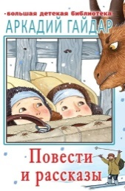**Гайдар, А. П. Повести и рассказы** / А. П. Гайдар.- Москва : АСТ, 2022.- 477 с.- (Большая детская библиотека).

*В книгу Аркадия Гайдара «Повести и рассказы» вошли повести «Дальние страны», «Судьба барабанщика», «Тимур и его команда», рассказы «Чук и Гек», «Голубая чашка» и героическая сказка-притча «Горячий камень». Солдат гражданской войны, Аркадий Петрович Гайдар на всю жизнь сохранил возвышенное отношение к армии, а понятие долга человека перед Родиной стало ведущей темой его произведений.*

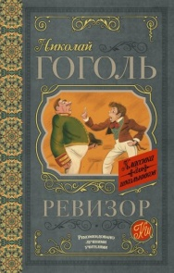**Гоголь, Н. В. Ревизор** : комедия в пяти действиях / Н. В. Гоголь.- Москва : АСТ, 2022.- 192 с.- (Классика для школьников).

*Комедия Н. В. Гоголя "Ревизор" была написана в 1836 году. Основной сюжет рассказан Гоголю А. С. Пушкиным. Сам Гоголь так отзывался о своей работе: "В "Ревизоре" я решил собрать в одну кучу всё дурное в России, какое я тогда знал, все несправедливости, какие делаются в тех местах и в тех случаях, где больше всего требуется от человека справедливости, и за одним разом посмеяться над всем".*

*Уездный безымянный городок, изображённый в комедии, благодаря мастерству писателя становится обобщением всей России. Фразы из комедии стали крылатыми, а имена героев нарицательными в русском языке*

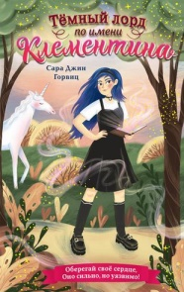**Горвиц, Сара Джин.** Темный лорд по имени Клементина / Сара Джин Горвиц ; пер. с англ. Е. В. Погосян.- Москва : Эксмо, 2022.- 384 с.

*Очень интересная книга для девочек 12—14 лет. Клементина, наследница тёмного лорда, такая же, как мы все. С трудом заводит друзей, боится показаться смешной и не слишком уверенно обходится с адскими коровами. А тут ещё Лесная ведьма прокляла её отца, и Клементине приходится взять все дела в свои руки. Тёмного лорда исцелит лишь толченый рог единорога, но Клементина и думать не может об охоте на столь невинное создание... Но как тогда помочь отцу? Эта книга написана с юмором и любовью — рекомендуем!*

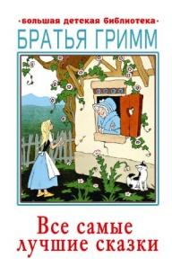**Гримм, братья.** **Все самые лучшие сказки** / братья Гримм ; пер. с нем. Г. Петникова.- Москва : АСТ, 2021.- 414 с. – (Большая детская библиотека).

*Братья Гримм, Якоб (1785–1863) и Вильгельм (1786–1859) - немецкие лингвисты и исследователи немецкой народной культуры, собиратели легенд и сказок. Составили несколько сборников немецких сказок. В их обработках мы найдём множество знакомых сюжетов - про Красную Шапочку, Золушку, Белоснежку, Бременских Музыкантов, - однако они сильно отличаются от привычных нам "добрых" сказок с хорошим концом. Народные представления о справедливости, чести, богатстве и бедности, добре и зле часто более практичны потому, что этого требуют законы выживания.*

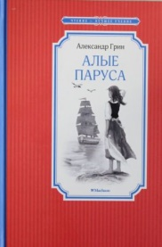**Грин, А. Алые паруса** : повесть-феерия / А. Грин.- Москва : Махаон, 2022.- 128 с. : ил.- (Чтение – лучшее учение).

*Романтическая история девочки Ассоль, вопреки невзгодам и насмешкам дождавшейся своего принца на корабле с алыми парусами, заставляет нас, во что бы то ни стало поверить в чудо.*

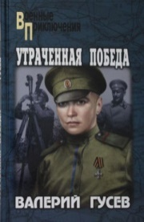**Гусев, В. Б. Утраченная победа** : роман / В. Б. Гусев.- Москва : Вече, 2021.- 256 с.- (Военные приключения).

*Первая мировая война. Для обеспечения решающего наступления на Юго-Западном фронте требуется глубокая агентурная разведка, в связи с чем формируется спецотряд из лучших чинов уголовной сыскной полиции. Каждый из них - мастер в своем классе: наружное наблюдение, внедрение в чуждую среду, изготовление денег и документов, фотография и т.д. Командует отрядом штабс-капитан Брагин, опытный и талантливый сыскарь. Отряд успешно и профессионально находчиво действует в тылу противника, но... Судьба разведчика непредсказуема. Солдат-перебежчик опознает в немецком оберлей-тенанте русского офицера Брагина...*

**Дзюба, О. Ю. Девушка на качелях** : повесть / О. Ю. Дзюба ; художник Д. Лапшина.- Москва : АСТ, 2023.- 189 с. – (Мой первый роман).

*Найти новых друзей можно тысячей разных способов – познакомиться в школе или на дополнительных занятиях, на концерте любимой группы или разговориться на форуме в Интернете. Но Ядвига нашла еще один способ. Она просто угостила незнакомую девушку на качелях чипсами и случайно выяснила, что девушка… не помнит собственного имени! А дальше события стали развиваться с удивительной скоростью. Эта история с легким детективным оттенком – о дружбе и помощи ближнему, о том, что даже в трудную минуту нельзя отчаиваться и опускать руки.*

**Иванова, В. В. Танец для двоих** : повесть / В. В. Иванова ; художник Д. Лапшина.- Москва : АСТ, 2023.- 174 с.- (Мой первый роман).

*Димон считал, что во всем ему не везет: важный спор проиграл, контрольную по математике как пить дать завалит, да еще мама пригласила в гости аж трех девчонок, и жить они будут в его комнате! Жизнь повернулась к девятикласснику тёмной стороной, зато предоставила шанс от души пожалеть себя. Неизвестно, чем закончилось бы движение Димки ко дну, если бы не танцы - брейк и бальные -и одна рыжая пятнадцатилетняя девушка, похожая на фею...*

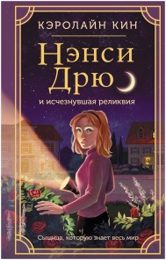**Кин, К. Нэнси Дрю и исчезнувшая реликвия** : повесть / К. Кин ; пер. с англ. А. А. Тихоновой.- Москва : АСТ, 2022.- 224 с.- (История про Нэнси Дрю. Новые расследования. Новое оформление).

*Меня зовут Нэнси Дрю. И я — детектив. Значка и пистолета у меня, конечно, пока нет, зато я всегда обращаю внимание на несправедливость, обман и подлые поступки и знаю, как остановить негодяев. Я раскрыла массу преступлений и готова поделиться с вами этими историями. Мне предстоит раскрыть нелегкое дело. Недавно юная француженка Симона Валинковская купила старый дом на нашей улице. Как только она здесь поселилась, случилась беда: яйцо Фаберже, доставшееся ей по наследству от русского дедушки, украли средь бела дня. Остальные драгоценности и дорогие вещи остались нетронутыми. Я обязательно вычислю преступника, ведь для Симоны это не просто ювелирное изделие, а дорогая сердцу семейная реликвия.*

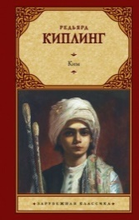**Киплинг, Р. Ким** : роман / Р. Киплинг.- Москва : АСТ, 2022.- 384 с. - (Зарубежная классика).

*"Ким" объединяет в себе черты "романа воспитания", увлекательного шпионского детектива, философской притчи и приключенческого романа. Киплинг переносит читателя в неповторимый и экзотичный мир Индии конца XIX века и рассказывает о судьбе осиротевшего ирландского мальчика, воспитанного индианкой, Кима О'Хара, который с малых лет зарабатывал на жизнь попрошайничеством и мелкими поручениями на улицах Лахора. Мальчик по воле судьбы знакомится с мудрым буддистским монахом, становится его учеником и отправляется вместе с ним путешествовать по стране. Кима ждут опасные приключения, политические интриги, смертельные схватки и участие в невидимой многим Большой игре...*

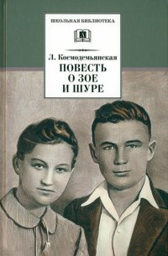**Космодемьянская, Л. Т. Повесть о Зое и Шуре** : повесть / Л. Т. Космодемьянская ; лит. запись Ф. Вигдоровой ; ил. Д. Полякова.- Москва : Детская литература, 2022.- 318 с. : ил.- (Школьная библиотека).

*Имя Зои Космодемьянской стало символом героизма советского народа во время Великой Отечественной войны. Ее младший брат Шура, который, по примеру сестры, ушел добровольцем на фронт, геройски погиб меньше чем за месяц до Победы. Повесть эта - об их недолгой жизни (брат и сестра погибли, едва достигнув совершеннолетия). Она в основном о семье, о детстве и взрослении: о том, как маленькая ответственная Зоя опекала Шуру, как училась в школе, как рано повзрослела после смерти отца, какие книжки читала, что записывала в своей тетрадочке-дневничке, о чем спорила с друзьями… Очень обаятелен образ Шуры, озорного, талантливого, не всегда предсказуемого. На страницах повести встает образ и самой Любови Тимофеевны - матери, потерявшей обоих детей, в душе которой трагически сплелись боль утраты и гордость их подвигом.*

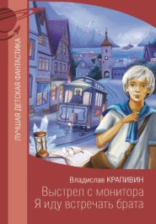**Крапивин, В. П. Выстрел с монитора.** Я иду встречать брата : повести / В. П. Крапивин.- Москва : АСТ, 2022.- 240 с.- (Лучшая детская фантастика).

*Герои замечательного советского и российского писателя Владислава Крапивина - это всегда дети. Особые, способные путешествовать между мирами, и обычные - если ребенок вообще бывает "обычным"..."Выстрел с монитора" - первое из пяти основных произведений цикла "В глубине Великого кристалла", события которого происходят в соседних мирах единой мультивселенной. Когда-то давно Галиен Тукк спас родной город от атаки тяжелого военного корабля - монитора, а теперь, в наше время, на этот сюжет загадочным образом накладывается история другого мальчика.Маленькая повесть "Я иду встречать брата" рассказывает о Земле двадцать четвертого века. Мальчик Нааль ждет возвращения фотонного звездолета, отправленного для колонизации далекой планеты: ведь вышло так, что капитан корабля, покинувшего Землю триста лет назад, - его единственный родственник.*

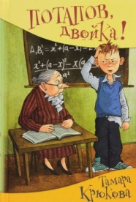**Крюкова, Т. Ш. Потапов, двойка** / Т. Ш. Крюкова.- Москва : Аквилегия-М, 2022.- 240 с.

*Книга известной детской писательницы Тамары Крюковой "Потапов, двойка!" - финалист Всероссийского конкурса "Книга года: выбирают дети" - продолжает полюбившийся многим читателям цикл уморительно смешных рассказов о Женьке Москвичёве, Лёхе Потапове и их одноклассниках. В сборник также включены весёлые стихи.*

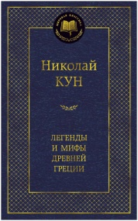

**Кун, Н. Легенды и мифы Древней Греции** / Н. Кун.- Санкт-Петербург : Азбука, 2022.- 544 с.- (Мировая классика).

*С момента своего появления в 1914 году эта книга выдержала множество переизданий: нескончаем читательский интерес к захватывающим и красочным историям о происхождении богов Олимпа, подвигах Геракла, приключениях аргонавтов, странствиях Одиссея, трагедии царя Эдипа и Троянской войне. Знание этих героев и сюжетов дает ключ к пониманию многих произведений искусства: поэзии, драматургии, живописи и музыки.*

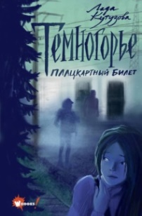**Кутузова, Л. Темногорье.** Плацкартный билет / Л. Кутузова ; иллюстратор А. Кривогина.- Москва : АСТ, 2022.- 352 с. : ил.- (Фэнтези нового поколения. Темногорье).

*Дороги Темногорья полны опасностей и чудес. Здесь можно встретить свои ожившие воспоминания, волшебных оленей, попасть в цирк уродов или в сети хищных пауков… Беглец, манипулятор и убийца оказываются на загадочном заброшенном вокзале, но, чтобы вернуться домой, им придётся пересечь все миры Темногорья. И останавливаться нельзя, ведь по пятам за путниками следует чудовищное воплощение Хаоса… Открыв эту книгу, вы увидите тысячи миров, узнаете всё о страхе и храбрости, о чудовищах, сотворённых человеческой фантазией, о покое и первородном хаосе. Проследуйте вместе с героями книг сквозь миры и вглубь своих мыслей – и найдите баланс между хаосом и порядком.*

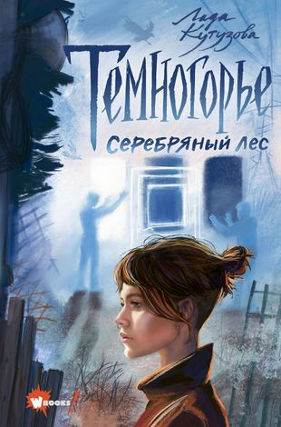**Кутузова, Л. Темногорье.** Серебряный лес / Л. Кутузова ; художник А. Кривогина.- Москва : АСТ, 2022.- 400 с. : ил.- (Фэнтези нового поколения. Темногорье).

*Майкл, Летц и Шейла - обычные молодые люди, которые живут в своих мирах. Совершенно случайно они оказываются на странной базе, где их должны подключить к искусственному интеллекту, но они оттуда сбегают и, встретив Хранителя пути, оказываются в Серебряном лесу. И сейчас главное для них - это выбраться из Темногорья и загадать у подножия радуги самое заветное желание.*

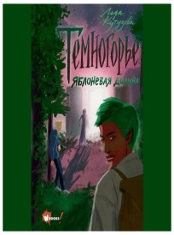**Кутузова, Л. Темногорье.** Яблоневая долина / Л. Кутузова ; художник А. Кривогина.- Москва : АСТ, 2022.-384 с. : ил.- (Фэнтези нового поколения. Темногорье).

*Лада Кутузова - многократный лауреат престижных литературных премий. В 2017 году роман "Плацкартный билет", открывающий фэнтези-цикл "Темногорье", попал в финал премии LiveLib "Лучшая книга 2017 года, выбор читателей: Ужасы, мистика", а так же занял третье место в конкурсе "Бегущая по волнам" за лучший женский образ в фантастике. Темногорье - место, где светит две луны и соединяются тысячи миров. В романе "Яблоневая долина", продолжающем цикл, читатели познакомятся с еще неизведанными гранями этого мира и с новыми героями. Светлая дорога - для тех, кто был изгнан из дома. Пришелец, красавица и поэт отправляются в путь, полный опасностей и магических ловушек. Всё это - ради того, чтобы добраться до радуги и вернуть утраченное...*

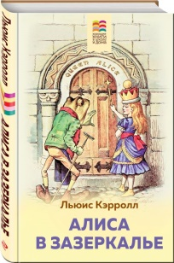**Кэрролл, Л. Алиса в зазеркалье** / Л. Кэрролл ; пер. с англ. Л. Л. Яхнина.- Москва : Эксмо, 2021.- 160 с. : ил. (Хорошие книги в школе и дома).

*Любопытную девочку Алису знают все. Когда-то она провалилась в кроличью нору и попала в подземную страну, где встретила самых фантастических героев. Ее удивительные приключения продолжаются. Теперь она проходит сквозь зеркало и знакомится с новыми забавными персонажами. В волшебном и загадочном мире Зазеркалья ей предстоит принять участие в шахматной партии, чтобы стать Королевой, освоить интересные правила этикета и найти ответы на неожиданные вопросы.*

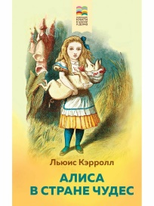**Кэрролл, Л. Алиса в Стране чудес** / Л. Кэрролл.- Москва : Эксмо, 2021.- 160 с. : ил. (Хорошие книги в школе и дома).

*Однажды любопытная девочка Алиса замечает в траве белого кролика. Казалось бы, ничего необычного, но кролик умеет разговаривать, да еще к тому же все время поглядывает на карманные часы и куда-то торопится. Алиса решает последовать за ним и попадает в удивительный, загадочный мир чудес. В волшебной стране ее ждет настоящее приключение!*

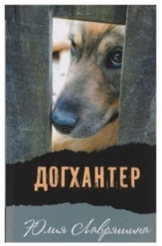**Лавряшина, Ю. А. Догхантер** : повесть.- Москва : Аквилегия-М, 2023.- 256 с.

*Загадочные вещи происходят в небольшом приморском городке... Кто-то целенаправленно истребляет собак. Пятеро подростков создают команду, пытаясь противостоять злу. Но найти Догхантера оказывается далеко не просто. Он где-то рядом, но неуловим...Для среднего и старшего школьного возраста.*

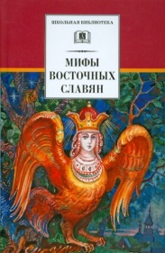**Левкиевская, Е. Е. Мифы и легенды восточных славян**.- Москва : Детская литература, 2021.- 316 с.- (Школьная библиотека).

*Мифология восточных славян уходит корнями в далекую языческую древность. Но многие древние поверья хорошо сохранились в живой традиции русского, украинского и белорусского народов. Мифы о сотворении Земли, природы и человека, поверья о духах природы и домашних демонах, о высших богах Древней Руси и загробном мире ...*

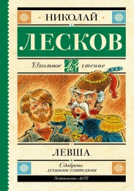**Лесков, Н. С. Левша** : повесть и рассказы / Н. С. Лесков.- Москва : АСТ, 2023.- 224с.- (Школьное чтение).

*В книгу вошли произведения Н. С. Лескова (1831-1895), которые изучаются в школе.*

*В повести "Левша" рассказывается о тульском мастеровом, неказистом мужичке с выдранными "при ученье" волосами, который умением и смекалкой превзошел англичан – подковал их механическую блоху крошечными подковами.*

*"Тупейный художник" - это трагическая история любви крепостной актрисы и парикмахера, судьба которых зависит от воли своенравного и жестокого графа Каменского.*

*Рассказы "Человек на часах" (основан на реальной истории спасения караульным тонущего человека) и "Несмертельный Голован" включены автором в сборник "Праведники", герои которого искренние, бесстрашные, сопереживающие чужой беде и всегда готовые прийти на помощь.*

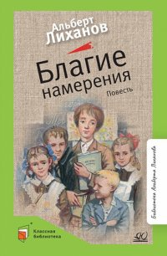**Лиханов, А. А. Благие намерения** : повесть / А. А. Лиханов ; художник А. Е. Акишин.- Москва : Детская и юношеская книга, 2022.- 208 с. : ил.- (Классная библиотека).

*Повесть «Благие намерения» рассказывает о высокой миссии учителя и верности своему призванию, учит быть неравнодушным к чужому несчастью. Главная героиня повести – молодая воспитательница школы-интерната, жертвуя личным счастьем и благополучием, отдаёт себя полностью служению детям-сиротам.*

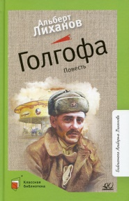**Лиханов, А. А. Голгофа** : повесть / А. А. Лиханов ; художник Л. А. Степаненко.- Москва : Детская и юношеская книга, 2022.- 192 с. : ил.- (Классная библиотека).

*Сюжет повести "Голгофа" очень непрост в психологическом плане: главный герой, бывший фронтовик, невольно ставший причиной несчастья большой семьи, безжалостно судит себя сам - самым высшим судом, который только возможен в жизни. Делает он это не для видимости, а для себя самого - чтобы жить честно.*

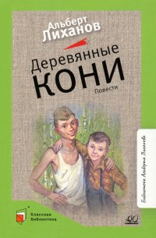**Лиханов, А. А. Деревянные кони** : повести / А. А. Лиханов ; художник П. В. Магась.- Москва : Детская и юношеская книга, 2022.- 240 с. : ил.- (Классная библиотека).

*Повести «Деревянные кони» и «Циркачи» – о жизни детей в последние годы Великой Отечественной войны. Годы, когда все устали от голода и горя. Но несмотря на все тяготы времени, жизнь героев этих произведений наполнена самыми разными событиями. Они находили время и шалить, и смеяться, и работать наравне со взрослыми.*

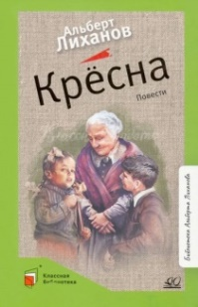**Лиханов, А. А. Кресна** : повести / А. А. Лиханов ; художник А. В. Бровер.- Москва : Детская и юношеская книга, 2022.- 224 с.: ил.- (Классная библиотека).

*Повести "Крёсна", "Джордж из Динки джаза" и "Музыка" объединяют время и тема. Они о том, как вырастало и выживало в тылу поколение детей военной поры. В них нет боевых эпизодов, в них - повседневная жизнь, полная лишений, взрослых тревог и детских шалостей.*

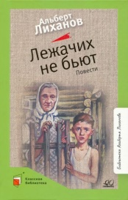**Лиханов, А. А. Лежачих не бьют** : повести / А. А. Лиханов ; художник А. Е. Акишин.- Москва : Детская и юношеская книга, 2022.- 192 с. : ил.- (Классная библиотека).

*Повести "Лежачих не бьют" и "Кикимора" - о жизни детей в последний год Великой Отечественной войны. Это было время, когда все жили ожиданием победы. Появление пленных немцев вызвало настоящий переполох среди жителей небольшого провинциального городка и повлекло за собой ряд событий: иногда жестоких, иногда - комичных. Своеобразным врагом стал для школьника Кольки злобный сосед-конюх, жестокий и к лошадям и к людям. И если чувства к военному противнику понятны, то, как научиться прощать врага мирного, с чьей жестокостью сталкиваешься в детстве каждый день?*

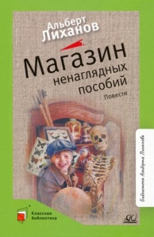

**Лиханов, А. А. Магазин ненаглядных пособий** : повести / А. А. Лиханов ; художник А. В. Бровер.- Москва : Детская и юношеская книга, 2022.- 224 с. : ил.- (Классная библиотека).

*Повести "Магазин ненаглядных пособий" и "Детская библиотека", как и многие произведения А. А. Лиханова, посвящены военному детству. Дети и во время войны оставались детьми. Среди голода и общей тревоги они всё равно находили то, что делало их хоть чуточку счастливее. Магазин, где продаётся столько необычных вещей, и детская библиотека стали для них в те тяжёлые годы островками мира, радости и надежды. Эти две истории - о первом понимании дружбы, чести и благородства.*

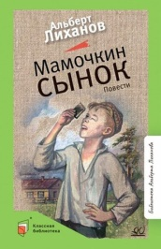**Лиханов, А. А. Мамочкин сынок** : повести / А. А. Лиханов ; художник М. Х. Садернинова.- Москва : Детская и юношеская книга, 2022.- 240 с. : ил.- (Классная библиотека).

*В июне 1941 года жизнь советских людей разделилась на до и после. Время, которое стали называть странным словом «довойны», в памяти маленького Кольки – главного героя повестей, вошедших в эту книгу, осталось навсегда добрым. И в этом, впрочем, нет ничего удивительного. Военные годы для него, конечно, были горькими, но одновременно и счастливыми во многом благодаря повседневным заботам родной мамочки.*

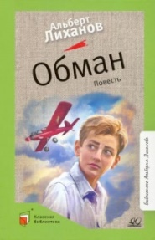**Лиханов, А. А. Обман** : повесть / А. А. Лиханов ; худож. В. В. Зайцева.- Москва : Детская и юношеская книга, 2022.- 224 с. : ил.- (Классная библиотека).

*У главного героя повести "Обман", школьника Серёжи Воробьёва, детство кончилось рано. Даже не кончилось - оборвалось. И ему раньше времени начал открываться мир взрослой жизни, где он не раз сталкивается с обманом. Пытаясь преодолеть жизненные трудности, он и сам решается на обман, оправдывая себя благородной целью. Но может ли обман быть благородным? Ответ на этот непростой вопрос и предстоит найти герою повести.*

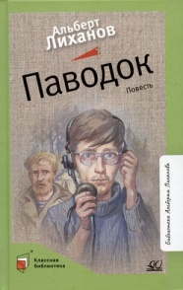**Лиханов, А. А. Паводок** : повесть / А. А. Лиханов ; художник О. И. Зубарев.- Москва : Детская и юношеская книга, 2022.- 192 с. : ил.- (Классная библиотека).

*Остросюжетная повесть «Паводок» – о жизни взрослых, в которую скоро вступать и подросткам. Герои повести – жители удалённого сибирского посёлка – очень разные люди, с разными нравственными установками. Истинная суть человеческих характеров обычно раскрывается в непредвиденных ситуациях. Так же произошло и с героями «Паводка»: равнодушие и безответственность всего двоих привели к трагическому случаю в полевой экспедиции.*



**Лиханов, А. А. Последние холода** : повести / А. А. Лиханов ; художник А. Е. Акишин.- Москва : Детская и юношеская книга, 2022.- 208 с. : ил.- (Классная библиотека).

*Повести «Последние холода» и «Фулюган с большой дороги» рассказывают о военном детстве, о нелёгких испытаниях, выпавших на долю многих детей в те годы. Многодневный голод заставляет ребят попрошайничать, а иногда и воровать. Но не всегда причиной недостойных поступков был голод: Фулюган с большой дороги жил вполне благополучно, но всё равно грабил малышей – просто из желания быть главным.*

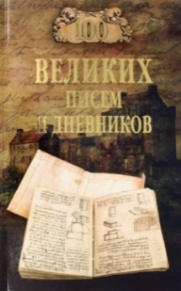**Ломов, В. М. Сто великих писем и дневников** / В. М. Ломов.- Москва : Вече, 2022.-416 с. : ил.- (100 великих).

*Письмо как некое послание пришло к нам из далекого прошлого. Сохранились дипломатические письма египетских фараонов, месопотамских и китайских правителей. Существуют письма выдающихся римлян, оставивших нам блестящие образцы эпистолярного жанра, отличающиеся философской глубиной и художественной выразительностью. Таковы письма Цицерона, Сенеки, Плиния Младшего. Наивысшей точкой в развитии эпистолярного искусства принято считать XVIII и XIX века. В это время письма становятся не только важнейшим средством общения между людьми, но и литературным жанром.*

*Прообразы дневников появились в виде глиняных табличек в Древней Ассирии. В античном Риме велись отчеты о деяниях императоров, а также записи снов и их толкования. В Средние века своеобразными дневниками были хроники, путевые заметки. Дневники же в современном смысле появляются в Европе только в эпоху Возрождения.*

*В очередной книге серии рассказывается о ста известных письмах и дневниках различных эпох.*

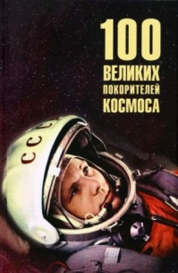**Ломов, В. М. Сто великих покорителей космоса** / В. М. Ломов.- Москва : Вече, 2023.- 384 с.- (100 великих).

*Идея космического полета человека и в целом освоения космоса зародилась в древние времена, прежде всего в ходе духовного постижения космоса человеком. Вначале она находила свое воплощение в художественных и религиозных образах, затем формировалась на уровне философско-теоретического сознания и, наконец, приняла конкретные научно-технические очертания. Человек прежде всего освоил воздухоплавательные и летательные аппараты, после — космические корабли и орбитальные станции, и за каждым даже небольшим достижением стоит огромное количество научной и конструкторской работы. О ста выдающихся первооткрывателях космоса — ученых-теоретиках, конструкторах, космонавтах — рассказывает очередная книга серии.*

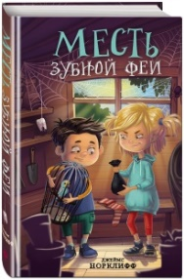

**Норклифф, Д. Месть зубной феи** / Д. Норклифф ; пер. с англ. М. Скляр.- Москва : Эксмо, 2023.- 320 с.

*Артур не верит в волшебство. Нет и не может быть никакой магии в жизни, где единственный его друг - соседка Мэллори, девочка с отвратительным характером. А вот Мэллори в волшебство верит и ещё как! Она даже составила план, как поймать зубную фею. Самое странное - что ей это удалось, и первый, кому она похвасталась, был Артур.*

*Теперь мальчик в растерянности - если существуют зубные феи, то существует и магические миры. А в историях про эти миры часто рассказывается, как жестоко волшебные существа мстят своим пленителям… Что же Артуру делать? Как поступить, чтобы фантастическая история, в которую он ненароком угодил, закончилась хорошо?*

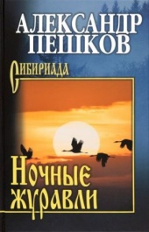**Пешков, А. В. Ночные журавли** : роман, повести, рассказ ы / А. В. Пешков.- Москва : Вече, 2023.- 400 с.- (Сибириада).

*В книгу известного сибирского писателя Александра Пешкова вошли роман "Ночные журавли", повести "Зеленая юрта" и "Первое имя", а также рассказы "Привал", "Последний огонь", "Свидание", "Виноградная пропись". Все произведения посвящены алтайской деревне. В романе-воспоминании "Ночные журавли" лирический герой с высоты прожитых лет отчетливо видит собственную жизнь, тесно переплетенную с судьбами других людей, которые раскрываются по мере повествования, сочетая трагическое с комическим, героическое с повседневным, тайное с явным.*

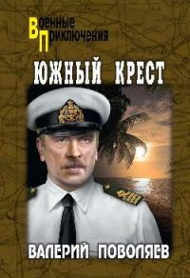**Поволяев, В. Д. Южный крест** : роман / В. Д. Поволяев.- Москва : Вече, 2022.- 320 с.- (Военные приключения).

*В годы 1990?е, которые ныне принято называть "лихими", капитан Москалев получает предложение поработать в совместном российско-чилийском предприятии в далекой стране, на ночном небе которой главенствует Южный Крест. Жаль не знает он, что жизнь стремительно меняется не только на "одной шестой суши", что отношение к представителям бывшего Советского Союза ухудшается повсеместно буквально не по дням, а по часам. Геннадий Москалев даже не подозревает, что поджидает членов его команды в Чили, через какие трудности и опасности придется им пройти...*

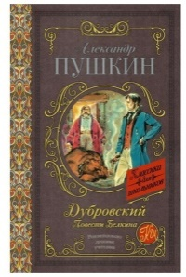**Пушкин, А. С. Дубровский ; Повести Белкина** : роман / А. С. Пушкин.- Москва : АСТ, 2022.- 222 с.- (Классика для школьников).

*Главный герой романа «Дубровский» (1841) - Владимир Дубровский - благородный разбойник. Судьба заставила его встать на преступный путь: он был несправедливо осуждён властями за поджог и убийство. Дубровский жаждет отомстить своему врагу, сумасбродному помещику Кириллу Троекурову, который довёл его отца до смерти и дал ложные показания против Дубровского в суде. Владимир нанимается в дом Троекурова под видом гувернёра. Однако его планам не суждено сбыться: неожиданно он влюбляется в дочь Троекурова - Машу… «Повести покойного Ивана Петровича Белкина» (1831) состоят из 5 повестей: «Выстрел», «Метель», «Гробовщик», «Станционный смотритель» и «Барышня-крестьянка». Все они являются образцами различных литературных стилей: это и реализм, и сентиментализм, и готическая повесть, и даже водевиль. «Повести Белкина» - уникальное произведение русской литературы XIX века, открывшее новые горизонты творческого развития для многих известных писателей.*

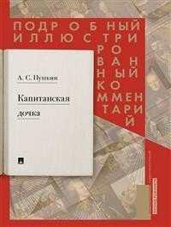**Пушкин, А. С. Капитанская дочка**. Подробный иллюстрированный комментарий к роману : роман / А. С. Пушкин ; художник Д. А. Шмаринов.- Москва : Проспект, 2022.- 232 с.

*В издании приводится роман А. С. Пушкина "Капитанская дочка" и подробный иллюстрированный комментарий к нему, позволяющий внимательно, как будто заглядывая в словари и энциклопедии, прочитать одно из знаковых творений русского гения. Книга подготовлена с использованием технологии "книга в книге", органично соединяющей справочный материал (более 500 статей и изображений) и текст бессмертного произведения.*

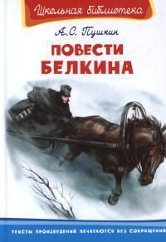**Пушкин, А.С. Повести Белкина** : повести / А. С. Пушкин ; художник О. Ким.- Москва : Омега, 2022.- 94 с. : ил.- (Школьная библиотека).

*Сборник «Повести Белкина», состоящий из 5 повестей, является первым завершенным прозаическим произведением А.С. Пушкина, написанным им от лица вымышленного персонажа. Повести написаны в различных существующих к тому времени направлениях в русской литературе: «Выстрел» — реализм; «Метель», «Станционный смотритель» — сентиментализм; «Барышня-крестьянка» - водевиль, «Гробовщик» — с элементами готической повести.*

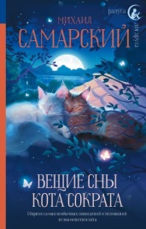**Самарский, М. Вещие сны кота Сократа** : повесть / М. Самарский.- Москва : АСТ, 2022.- 320 с.- (Радуга для друга).

*Книга, которую вы держите в руках или которая сияет на вашем мониторе, полностью посвящена снам кота Сократа. Как так получилось? Очень просто. По утрам во время завтрака его домочадцы частенько делятся своими снами. И среди этих рассказов попадаются настолько невероятные, что диву даёшься. Людям снится всё, что угодно - от полёта в космос до спуска на дно океана. И вот недавно Сократа посетила такая мысль: а почему бы не рассказать читателям о его снах? За годы путешествий ему такое наприснилось, что он даже сомневается, хватит ли одной книги, чтобы обо всём рассказать.*

**Самарский, М. А. Осенний марафон лабрадора Трисона** : повесть / М. А. Самарский.- Москва : АСТ, 2022.- 320 с.- (Радуга для друга).

*В этой книге вы прочитаете ещё одну увлекательную историю о том, как лабрадор Трисон принял участие в осеннем марафоне, но… на этот раз он будет не один, а со своим другом и подопечным - щенком-лабрадором Марселем! Готовьтесь к встрече с новым и очень интересным персонажем, а также к тёплой осенней истории, которая согреет ваше сердце.*

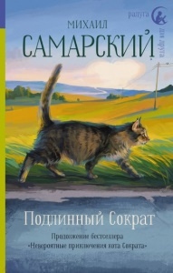**Самарский, М. А. Подлинный Сократ** : повесть / М. А. Самарский.- Москва : АСТ, 2023.- 256 с.- (Радуга для друга).

*Кот Сократ возвращается! А вот его семья - Александр Петрович, Татьяна Михайловна и Катя с Димой - уезжает в отпуск на целый месяц. Что же кот будет без неё делать? Уж точно не скучать.*

*Сократа ждёт увлекательное и полное открытий приключение. Он подружится с благородным британским котом Генрихом, познакомится с настоящим тигром, сходит на рыбалку, повоюет с дворовыми псами и даже спасёт жизнь одного художника. Однако, как подлинный философ, Сократ поймёт: приключения - это просто прекрасно, но нет ничего лучше родного дома и семьи!*

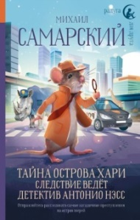**Самарский, М. А. Тайна острова Хари**. Следствие ведет детектив Антонио Нэсс : повесть / М. А. Самарский.- Москва : АСТ, 2022.- 320 с.- (Радуга для друга).

*Антонио Нэсс — известный во всем городе детектив. Его зовут на помощь только в самых сложных ситуациях, и сейчас как раз такая. Из геологического центра похищены документы — Антонио выезжает на место преступления и сталкивается с грабителем — полной копией Антонио, даже фамилия у негодяя та же! Зачем однофамильцу Антонио понадобилось красть документы, и что легендарный детектив не знает о себе самом? Антонио Нэсс намерен отстоять титул лучшего в своем деле и найти преступника.*

**Сто великих загадок русской истории** / Москва : Вече, 2022.- 480 с. : ил.- (100 великих).

*Читателю предлагаются оригинальные версии, результаты исследований ученых, краеведов, журналистов. Авторы представленных материалов доказывают подлинность Велесовой книги, прослеживают судьбу Анны Ярославны, королевы Франции, анализируют сведения о пропавшей библиотеке Ивана Грозного и о старце Федоре Кузьмиче, возможно, прожившем первую половину жизни как император Александр I, рассказывают об экспедициях, отправлявшихся на поиски таинственных земель, уникальных изобретениях и загадках советской космической программы. Обо всём этом и не только в книге 100 великих загадок русской истории (Н. Н. Непомнящий).*

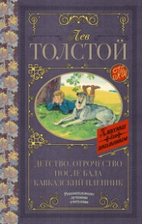**Толстой, Л. Н. Детство. Отрочество** : повести. **После бала. Кавказский пленник** : рассказы / Л. Н. Толстой.- Москва : АСТ, 2023.- 350 с.- (Классика для школьников).

*В книгу вошли повести «Детство» (1852) и «Отрочество» (1854), рассказы «Кавказский пленник» (1872) и «После бала» (1886). Читатель знакомится с Николенькой Иртеньевым, добрым, ласковым мальчиком, любящим своих родителей и всех на свете и интересующимся абсолютно всем, что его окружает. Писатель исследует поведение, мысли и чувства ребёнка в различные моменты его жизни, показывает этапы его взросления и становления личности.*

*Рассказ «Кавказский пленник» о русских офицерах Жилине и Костылине в плену у горцев отчасти основан на реальных событиях, произошедших с Л.Н. Толстым во время его службы на Кавказе.*

*В основе рассказа «После бала» лежат события, произошедшие со старшим братом Л. Толстого Сергеем. Сергей Николаевич был влюблён в дочь военного начальника и бывал у них в доме. Но после увиденного им избиения беглого солдата под руководством отца девушки, чувства влюблённого быстро охладели, и он отказался от намерения жениться на ней.*

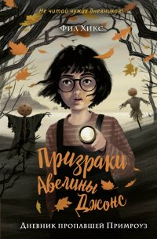**Хикс, Ф. Призраки Авелины Джонс**. Кн.1. : Дневник пропавшей Примроуз / Ф. Хикс ; пер. с англ. Д. О. Смирновой.- Москва : Эксмо, 2022.- 288 с.- (Призраки Авелины Джонс).

*Когда Авелина приехала в гости к своей тёте в маленький приморский городок, первое, что бросилось ей в глаза — это страшные пугала. Что за странная традиция — ставить их возле домов? Да и всё здесь в эту осеннюю погоду какое-то мрачное… Чтобы не скучать, Авелина нашла в книжной лавке сборник местных легенд — и они захватили её! Вот только девочка, которой раньше принадлежала книга, бесследно исчезла много лет назад. Что, если это не случайность? И как эта тайна связана с одной из легенд? Но главное — почему Авелине теперь кажется, что за ней кто-то следит? Атмосферная мистическая история, которая держит в напряжении до последней страницы!*

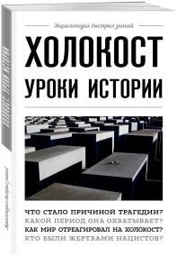**Холокост. Уроки истории**.- Москва : Эксмо, 2022.- 128 с. : ил.- (Энциклопедия быстрых знаний).

*Понятие "холокост" знакомо всему миру. Слово это греческого происхождения и означает "всесожжение". Так называли религиозное жертвоприношение, при котором жертву предавали огню. Однако уже в XII веке этот термин закрепился за таким страшным явлением, как еврейские погромы. Сейчас он чаще всего ассоциируется с уничтожением евреев в период перед Второй Мировой войной и во время нее. Однако в широком смысле под холокостом понимается акт геноцида какой-либо этнической, социальной или религиозной группы. Причем геноцид этот был спланированным, под него подведена была идейная база, для него использовались специально разрабатываемые технические средства. Многомиллионные потери — и множество личных судеб, которые невозможно описать языком статистики. Ученые, писатели, музыканты, люди разных профессий, возрастов уничтожались по всей Европе. А трагедия холокоста заставила вздрогнуть весь мир.*

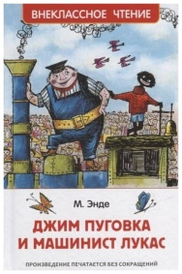**Энде, М. Джим Пуговка и машинист Лукас** : сказочная повесть / М. Энде ; пер с нем.. М. Кореневой ; художник Ф. Й. Трипп.- Москва : РОСМЭН, 2022.- 256 с : ил.- (Внеклассное чтение).

*Замечательная сказочная повесть известного писателя Михаэля Энде, автора "Бесконечной истории" и "Момо".*

*Маленький негритенок Джим Пуговка вырос в крошечной стране Медландии, где, кроме него, живут всего четыре человека: король Альфонс Без Четверти Двенадцатый и трое его подданных. Однажды Джим решает отправиться в плавание вместе со своим лучшим другом машинистом Лукасом. Бесстрашных мореходов ждет множество приключений: они побывают на Краю Света, подружатся с мнимым великаном, посетят Город Драконов и даже спасут дочь китайского императора.*

******************

Радуга книжных новинок : рекомендательный список литературы : [12+] / МКУК «ЦБС ШМО» ; составитель Л. В. Переверзева ; ответственный за выпуск Ю. Ю. Попова. – Михайловск, 2023. – 32 с.

Наш адрес: 356240 Ставропольский край

г. Михайловск, ул. Октябрьская, 299

Е- mail: [cbsgmihaylovska@mail.ru](mailto:cbsgmihaylovska@mail.ru)

Сайт: cbsshmo.kulturu.ru

Телефон: 8(86553)6-22-58